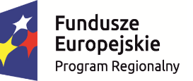 | 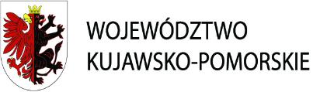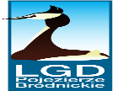 | Unia Europejska  Europejski Fundusz Społeczny
Projekt współfinansowany z Europejskiego Funduszu Społecznego.
-----------------------------------------------------------------------------------------------------------------

Karbowo, dnia 29.08.2017 r.

Ogłoszenie

Stowarzyszenie „Lokalna Grupa Działania Pojezierze Brodnickie” zaprasza do udziału w szkoleniu osoby zainteresowane składaniem wniosków o udzielenie wsparcia na operacje realizowane przez podmioty inne niż LGD w ramach poddziałania: 19.2 "Wsparcie na wdrażanie operacji w ramach strategii rozwoju lokalnego kierowanego przez społeczność" objętego Programem Rozwoju Obszarów Wiejskich na lata 2014 – 2020

Szkolenie odbędzie się w dniu 28 listopada o godzinie 10.30 w Zakładzie Aktywności Zawodowej na ul. Kamionka 24, 87-300 Brodnica

Zakres tematyczny szkolenia: W ramach zakresu, o którym mowa w § 2 ust. 1 pkt 6 i w § 11 rozporządzenia Ministra Rolnictwa i Rozwoju Wsi z dnia 24 września 2015 r. w sprawie szczegółowych warunków i trybu przyznawania pomocy finansowej w ramach poddziałania „Wsparcie na wdrażanie operacji w ramach strategii rozwoju Lokalnego kierowanego przez społeczność” objętego Programem Rozwoju Obszarów Wiejskich na lata 2014-2020:
Rozwój ogólnodostępnej i niekomercyjnej infrastruktury turystycznej lub rekreacyjnej, lub kulturalnej: Operacja służy zaspokajaniu potrzeb społeczności lokalnej.
2. Budowa lub przebudowa publicznych dróg gminnych lub powiatowych, które:
a/ umożliwiają połączenie obiektów użyteczności publicznej, w których są świadczone usługi społeczne, zdrowotne, opiekuńczo-wychowawcze lub edukacyjne dla ludności lokalnej, z siecią dróg publicznych
albo
b/skracają dystans lub czas dojazdu do tych obiektów.
Uczestnictwo w szkoleniu jest bezpłatne. Organizator zapewnia materiały szkoleniowe oraz wyżywienie.

Formularz zgłoszeniowy należy składać do dnia 27 listopada 2017 r.

Ilość miejsc ograniczona. O uczestnictwie decydować będzie kolejność zgłoszeń.

Formularze zgłoszeniowe do niniejszego ogłoszenia należy składać:

- za pośrednictwem poczty elektronicznej na adres e-mail: lgdbrodnica@wp.pl w godzinach urzędowania biura,
- osobiście w biurze Stowarzyszenia "Lokalna Grupa Działania Pojezierze Brodnickie", ul Zamkowa 13A, 87-300 Brodnica.

Formularz zgłoszeniowy

----------------------------------------------------------------------------------------------------------
Karbowo ul. Wczasowa 46, 87-300 Brodnica KRS 0000320535
e-mail: lgdbrodnica@wp.pl REGON 340535232
Tel/fax. 0048 56 49 344 04 NIP 8741735934
www.lgdpojezierzebrodnickie.pl

